SPTrans near-real-time Data Pipeline

Pipeline de dados em near-real-time para monitoramento e análise do sistema de transporte público de São Paulo, processando dados GPS de aproximadamente 15.000 ônibus da SPTrans.
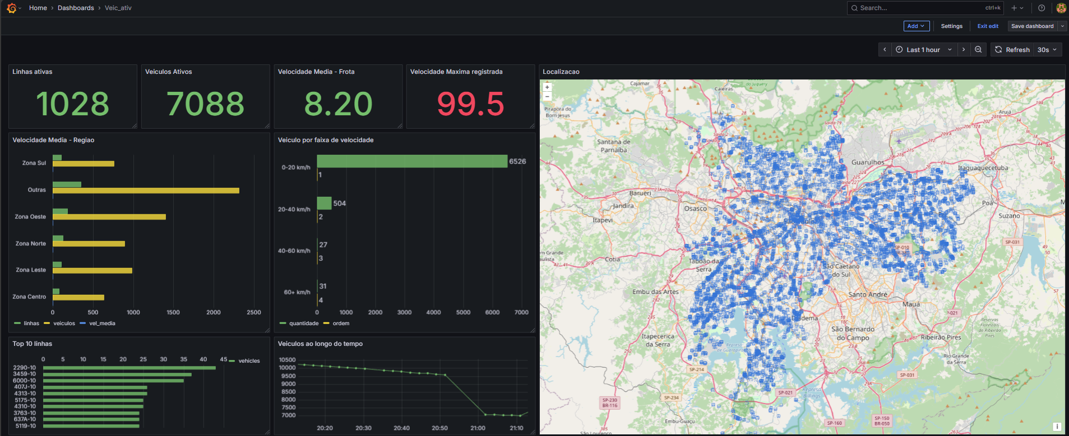

Visão Geral do Projeto

Sistema completo de engenharia de dados que coleta, processa e visualiza dados em tempo real da API Olho Vivo da SPTrans, implementando uma arquitetura Medallion (Bronze → Silver → Gold) com processamento distribuído.

Objetivos

- Monitoramento em tempo real da frota de ônibus de São Paulo
- Análise de performance por linha (velocidade média, cobertura, pontualidade)
- Visualização geográfica da localização dos veículos
- Métricas de qualidade de dados e saúde do pipeline
- Dashboard interativo com atualização automática a cada 30 segundos



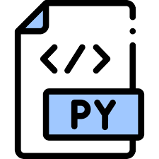




Arquitetura do Sistema





Tecnologias Utilizadas

Processamento de Dados
- Apache Spark 3.5 - Processamento distribuído
- PySpark - Interface Python para Spark
- Delta Lake - Armazenamento ACID

Armazenamento
- PostgreSQL 15 - Banco de dados relacional (camada serving)
- MinIO - Object storage S3-compatible (data lake)
- Redis - Cache e fila de mensagens

Orquestração & DevOps
- Docker Compose - Containerização
- GitHub Actions - CI/CD (planejado)

Visualização
- Grafana - Dashboards interativos
- OpenStreetMap - Mapas geográficos

Linguagens & Frameworks
- Python 3.12
- Pydantic - Validação de configurações
- Requests - Cliente HTTP

KPIs e Métricas Implementadas

Operacionais (Tempo Real)
- 🚌 Veículos Ativos: Quantidade total de ônibus transmitindo posição
- 📍 Linhas Ativas: Número de linhas com veículos operando

Por Linha
- 🚌 Frota Ativa: Quantidade de veículos por linha
- 🏃 Velocidade Média: Calculada via fórmula de Haversine entre capturas
- 📈 Velocidade Máxima: Extremos de velocidade
- 📊 Distribuição de Velocidade: Faixas 0-20, 20-40, 40-60, 60+ km/h

Funcionalidades do Dashboard

Painel 1: Visão Operacional
- Métricas principais (cards com indicadores visuais)
- Série temporal de veículos ativos (últimas 2 horas)
- Gráfico de linhas com maior frota

Painel 2: Análise por Linha
- Top 10 linhas mais ativas (gráfico de barras)
- Tabela detalhada com velocidade média por linha

Painel 3: Mapa Geográfico
- Localização em tempo real de todos os veículos ativos
- Pontos coloridos por linha
- Zoom e navegação interativa
- Tooltip com informações detalhadas (veículo, linha, velocidade)

📁 Estrutura do Projeto
```
sp-trans-pipeline/
├── src/
│ ├── common/
│ │ ├── config.py Configurações (Pydantic)
│ │ ├── exceptions.py Exceções customizadas
│ │ └── logger.py Sistema de logs
│ ├── ingestion/
│ │ └── sptrans_api_client.py Cliente API SPTrans
│ └── pipelines/
│ └── kpi_pipeline.py Pipeline principal
├── sql/
│ └── 08_kpi_tables.sql Schema do PostgreSQL
├── docker-compose.yml Orquestração de containers
├── pipeline_kpis_completo.py Script principal
├── requirements.txt Dependências Python
├── .env.example Variáveis de ambiente
└── README.md Este arquivo

Configuração e Instalação
Pré-requisitos
- Docker & Docker Compose
- Python 3.12+
- Token de API da SPTrans - solicitar aqui: https://www.sptrans.com.br/desenvolvedores/
- 8GB RAM mínimo
- 20GB espaço em disco

1. Clone o Repositório
```bash
git clone https://github.com/rafarpl/sp-trans-pipeline.git
cd sp-trans-pipeline

2. Configure as Variáveis de Ambiente
```bash
cp .env.example .env
nano .env

Adicione seu token da API:
env
SPTRANS_API_TOKEN=seu_token_aqui
SPTRANS_API_BASE_URL=http://api.olhovivo.sptrans.com.br/v2.1
POSTGRES_HOST=localhost
POSTGRES_PORT=5432
POSTGRES_DB=sptrans_test
POSTGRES_USER=test_user
POSTGRES_PASSWORD=test_password
MINIO_ENDPOINT=localhost:9000
MINIO_ACCESS_KEY=minioadmin
MINIO_SECRET_KEY=minioadmin

3. Suba os Containers
bash
docker-compose up -d

Aguarde ~30 segundos para todos os serviços iniciarem.

4. Crie o Ambiente Virtual Python
bash
python3 -m venv venv
source venv/bin/activate Linux/Mac
ou
.\venv\Scripts\activate Windows

5. Instale as Dependências
bash
pip install -r requirements.txt

6. Baixe o Driver JDBC PostgreSQL
bash
sudo mkdir -p /usr/local/lib
sudo wget -O /usr/local/lib/postgresql-42.7.1.jar https://jdbc.postgresql.org/download/postgresql-42.7.1.jar

7. Crie as Tabelas no PostgreSQL
bash
cat sql/08_kpi_tables.sql | docker exec -i sptrans-postgres psql -U test_user -d sptrans_test

8. Execute o Pipeline
bash
python3 pipeline_kpis_completo.py
O pipeline executará a cada 2 minutos automaticamente.

Acessar o Dashboard Grafana

1. Abrir navegador: http://localhost:3000
2. Login:
- Username: `admin`
- Password: `admin`
- Clicar "Skip" para não trocar senha
3. Configurar Data Source:
- Menu → Configuration → Data sources
- Add data source → PostgreSQL
- Preencher:
- Host: `postgres:5432`
- Database: `sptrans_test`
- User: `test_user`
- Password: `test_password`
- TLS/SSL Mode: `disable`
- Save & Test
4. Dashboard está pronto para uso!

Fórmulas e Algoritmos

Cálculo de Velocidade (Haversine)
python
def calculate_speed(lat1, lon1, lat2, lon2, time_diff_seconds):
R = 6371.0 Raio da Terra em km

Converter para radianos
lat1_rad = radians(lat1)
lon1_rad = radians(lon1)
lat2_rad = radians(lat2)
lon2_rad = radians(lon2)

Diferenças
dlat = lat2_rad - lat1_rad
dlon = lon2_rad - lon1_rad

Fórmula de Haversine
a = sin(dlat/2)2 + cos(lat1_rad) cos(lat2_rad) sin(dlon/2)2
c = 2 atan2(sqrt(a), sqrt(1-a))

distance_km = R c
speed_kmh = (distance_km / time_diff_seconds) 3600

return round(speed_kmh, 2)

Validações Implementadas

- ✅ Coordenadas dentro de São Paulo (lat: -24.0 a -23.0, lon: -47.0 a -46.0)
- ✅ Velocidade entre 0-100 km/h
- ✅ Intervalo entre capturas < 10 minutos
- ✅ Deduplicação por (vehicle_id, timestamp)

Desempenho e Escalabilidade

Métricas Atuais
- Volume de Dados: ~7.200.000 registros/dia
- Frequência de Atualização: 3 minutos
- Latência de Processamento: 12-18 segundos
- Taxa de Validação: ~99.5%
- Veículos Monitorados: 6.000-8.000 (variável por horário)
- Linhas Cobertas: 1.000+ linhas ativas

Capacidade
- Suporta até 15.000 veículos simultâneos
- Processamento distribuído (Spark com 2 cores)
- Armazenamento escalável (MinIO S3-compatible)

---

Testes
bash
Testar conexão com API
python3 -c "from src.ingestion.sptrans_api_client import SPTransAPIClient; \
c = SPTransAPIClient(); \
print('✅ OK' if c.authenticate() else '❌ ERRO')"

Testar conexão PostgreSQL
docker exec -it sptrans-postgres psql -U test_user -d sptrans_test -c "SELECT version();"

Verificar dados
docker exec -it sptrans-postgres psql -U test_user -d sptrans_test -c \
"SELECT COUNT() FROM serving.kpi_realtime;"
Documentação Adicional

- [API SPTrans Olho Vivo](https://www.sptrans.com.br/desenvolvedores/)
- [Apache Spark Documentation](https://spark.apache.org/docs/latest/)
- [Grafana Documentation](https://grafana.com/docs/)
- [PostgreSQL Documentation](https://www.postgresql.org/docs/)

👨‍💻 Autor

Rafael Pisciottano Leitão
- 🎓 Pós-graduação em Data Engineering - FIA/LABDATA (2025)
- 📧 Email: [rafarpL@gmail.com]
- 🐙 GitHub: [@rafarpl](https://github.com/rafarpl)

Licença

Este projeto foi desenvolvido como Trabalho de Conclusão de Curso (TCC) do programa de pós-graduação em Engenharia de Dados da FIA/LABDATA.

Agradecimentos

- SPTrans - Pela disponibilização da API Olho Vivo
- FIA/LABDATA - Pelo programa de pós-graduação
- Comunidade Open Source - Pelas ferramentas incríveis

